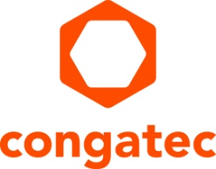
Nota de prensa

Servidor embebido diseñado por y para Europa: Un desarrollo conjunto de congatec y Thomas-Krenn
Centrado en la seguridad (NIS-2) y la sostenibilidad con IA offline y diseño modular

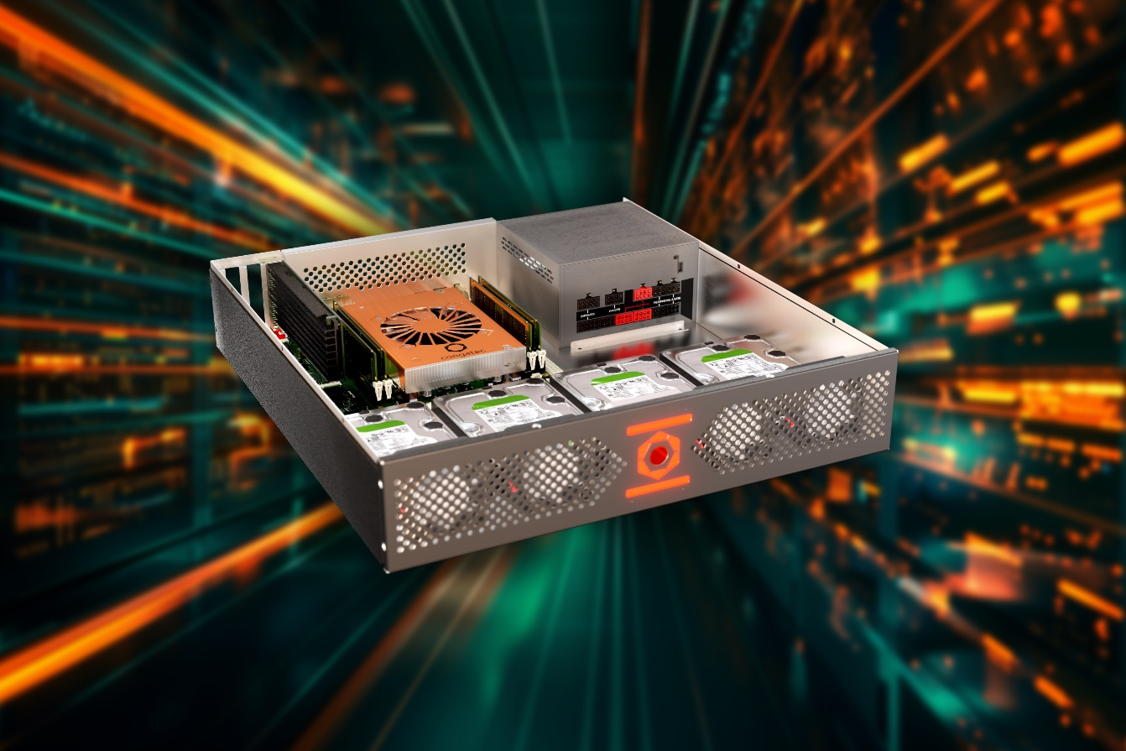

Deggendorf y Freyung, Alemania, 11 de abril de 2024 - congatec y Thomas-Krenn.AG, dos potencias en sistemas y servidores embebidos y edge, han unido sus fuerzas en una nueva colaboración: Las dos empresas están desarrollando un servidor embebido con características de seguridad especiales para cumplir los requisitos de la UE. Y gracias a su diseño modular, el sistema podrá actualizarse en el futuro.

Estos proveedores de IT han presentado hoy el nuevo servidor µATX, aún sin nombre comercial, en la feria "Embedded World" de Núremberg. En el corazón del servidor se encuentra un módulo COM conga-HPC/sILH de congatec. Con procesadores Intel Xeon D1800 y D2800, el módulo se basa en el estándar COM-HPC Server del PICMG (PCI Industrial Computer Manufacturers Group). Con una interfaz estandarizada para la placa base, el sistema modular puede actualizarse con nuevos módulos en menos de 30 minutos, incluso entre procesadores de diferente generación. Esta rápida capacidad de actualización es fundamental para garantizar que el sistema esté preparado para el futuro y pueda utilizarse a largo plazo, lo que es importante en términos de sostenibilidad medioambiental y financiera, así como para ofrecer a los usuarios la seguridad de planificación necesaria para prolongar su ciclo de vida.

Se espera que los usuarios típicos procedan de los sectores de la industria, la automoción, la seguridad, el transporte y la logística. Además, los servidores reforzados de seguridad también son adecuados para proveedores y operadores de infraestructuras críticas. Los casos de uso abarcan desde el procesamiento de imágenes de alto rendimiento en control de calidad, despliegue de software y cortafuegos IT/OT, hasta el control de máquinas complejas. La mayor disponibilidad de hardware y el diseño industrial de los servidores, que admiten rangos de temperatura desde -40 °C a 85 °C, son ventajas importantes para estos casos de uso.

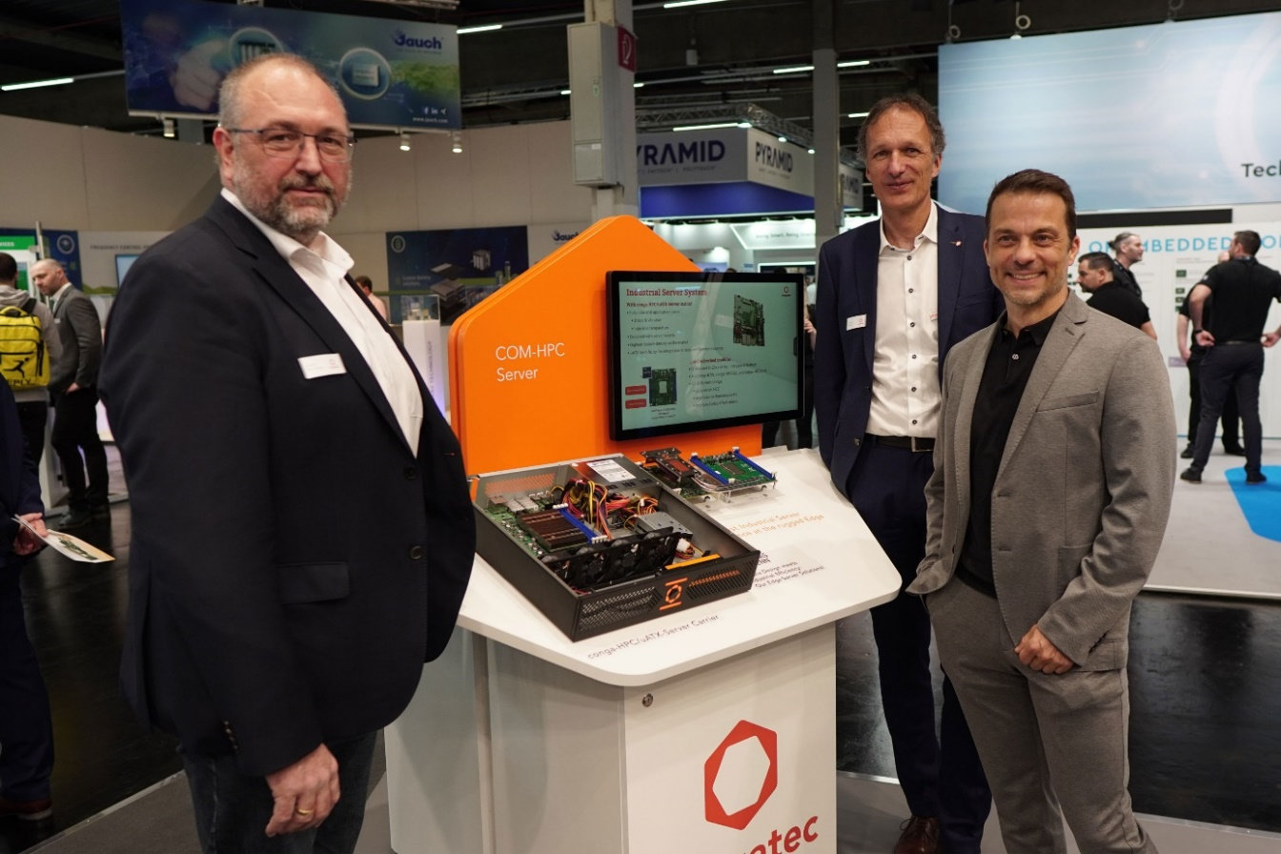
De izquierda a derecha: Konrad Garhammer, COO y CTO congatec, Dominik Reßing, CEO congatec, Christoph Maier, Director General de Thomas-Krenn.AG.

Preparados para la directiva de seguridad NIS-2 de la UE, con IA offline
La mayoría de los componentes del sistema se fabricarán en Alemania o Europa, algo importante más allá de la sostenibilidad, ya que la producción local es un requisito necesario para las funciones de seguridad del sistema. Entre los componentes suministrados por fabricantes alemanes se encuentran las FPGA; el software también lo suministra un proveedor nacional. Por tanto, el sistema está preparado para la Directiva NIS-2 de la UE sobre seguridad de las redes y de la información, que ya está en vigor y debe trasladarse a la legislación alemana antes de octubre de 2024. Debido al alto nivel de refuerzo de la seguridad, congatec y Thomas-Krenn también tienen previsto integrar una solución de IA generativa offline.

La producción local es importante no sólo por las tensas cadenas de suministro y las posibles normativas que la exigen. Las rutas de transporte cortas son tan críticas para la baja huella medioambiental del sistema como sus largos ciclos de vida. El ensamblaje final tendrá lugar en Thomas-Krenn, en Freyung, a unos 70 km de la sede central de congatec en Deggendorf. El desarrollo sigue en marcha y su finalización está prevista para octubre de 2024. Aún no se ha determinado el precio final, pero basándose en los precios actuales de las materias primas, se espera que el sistema se venda en la tienda web de Thomas-Krenn por menos de 2.000 euros en la configuración estándar.

Trabajo probado en equipo
"El servidor embebido que congatec y Thomas-Krenn han presentado hoy es un hito de éxito, que integra tecnología puntera pero probada en un sistema altamente seguro. La proximidad geográfica de las dos compañías puede ser sólo una coincidencia, pero sus habilidades se complementan perfectamente", afirma Dominik Reßing, CEO de congatec GmbH. Christoph Maier, CEO de Thomas-Krenn.AG, añade: "El éxito de nuestros servidores de bajo consumo (LES) tiene sus raíces en una colaboración anterior con congatec. Conocemos y apreciamos mutuamente nuestra tecnología, estándares de calidad y procesos. Por tanto, estamos absolutamente seguros de que nuestro esfuerzo conjunto aportará al mercado un sistema extremadamente atractivo."

Las especificaciones técnicas del módulo SOM (Server-on-Module) embebido de congatec ya están disponibles en: https://www.congatec.com/en/ecosystems/com-hpc-server-ecosystem/

Encontrará más información sobre el estándar COM-HPC Server en:
https://www.congatec.com/en/technologies/com-hpc/

###

Sobre Thomas-Krenn.AG
Thomas-Krenn.AG es uno de los mayores fabricantes de servidores y sistemas de almacenamiento personalizados de Alemania. Desde 2002, la empresa suministra a usuarios finales, distribuidores y operadores de centros de datos hardware de alta calidad fabricado por encargo. La empresa se enorgullece de ofrecer la máxima calidad de servicio en desarrollo de hardware, fabricación por contrato, acabado de productos y logística. Como proveedor de soluciones personalizadas, Thomas-Krenn.AG es un socio fiable para la industria, empresas de sistemas, proveedores de servicios y clientes finales de tamaño medio de todos los sectores. Las soluciones de la empresa cumplen las más estrictas normas de sostenibilidad medioambiental DIN EN ISO 14001. Todos los sistemas se fabrican en la planta de Freyung (Alemania), donde la empresa emplea actualmente a unas 200 personas. Junto con su empresa asociada EXTRA Computer GmbH, Thomas-Krenn.AG es uno de los mayores fabricantes de hardware de servidores y almacenamiento de Alemania.

Sobre congatec
congatec es una empresa de tecnología de rápido crecimiento que se centra en productos informáticos embebidos y edge. Los módulos informáticos de alto rendimiento se utilizan en una amplia gama de aplicaciones y dispositivos en automatización industrial, tecnología médica, robótica, telecomunicaciones y muchas otros verticales. Respaldado por el accionista controlador DBAG Fund VIII, un fondo del mercado medio alemán que se enfoca en negocios industriales en crecimiento, congatec tiene la experiencia en financiación, fusiones y adquisiciones para aprovechar estas oportunidades de mercado en expansión. congatec es el líder del mercado global en el segmento de módulos COM con una excelente base de clientes desde nuevas empresas hasta compañías internacionales de primera línea. Más información disponible en nuestra web www.congatec.com o via LinkedIn, X (Twitter) y YouTube.

Texto y foto también disponible online en: https://www.congatec.com/es/congatec/notas-de-prensa.html

Intel, el logotipo de Intel y otras marcas de Intel son marcas comerciales de Intel Corporation o sus filiales..

Contacto con los lectores:
congatec
Telefon: +49-991-2700-0
info@congatec.com
www.congatec.com

Contacto con la prensa congatec:
congatec
Christof Wilde
Phone: +49-991-2700-2822
christof.wilde@congatec.com

Contacto con la prensa Agencia:
Publitek GmbH
Julia Wolff
+49 (0)4181 968098-18
julia.wolff@publitek.com
Bremer Straße 6
21244 Buchholz

Envíe los talonarios de vales a:
Publitek GmbH
Diana Penzien
Bremer Straße 6
21244 Buchholz

* El autor se reserva el derecho de publicar este texto en el sitio web de su empresa, o en otras publicaciones no competitivas, o en otros idiomas, o en otras regiones del mundo. Sin embargo, queda excluida una segunda publicación paralela en un entorno de competencia directa. En caso de que sea necesario, es posible establecer acuerdos alternativos en cualquier momento.

